Филиал МОУ «Ряжская СОШ №1» «Алешинская ООШ»

Проект

Тема: «Лебединая верность».

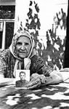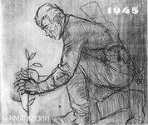

Автор работы:

Бочарова Ангелина Алексеевна,

филиал МОУ «Ряжская СОШ №1»

«Алешинская ООШ», 8 класс.

Руководитель:

Дьячкова Галина Васильевна,

учитель изобразительного искусства

филиала МОУ «Ряжская средняя школа №1»

«Алешинская ОШ»

2019 год

I

…Прошла война, прошла страда,

Но боль взывает к людям!

Давайте, люди, никогда

Об этом не забудем.

Пусть память верную о ней

Хранят, об этой муке,

И дети нынешних детей,

И наших внуков внуки…1

Эти строки Александра Твардовского продолжают жить и сегодня, тревожат по-прежнему. Эти слова напоминают нам, нынешнему поколению, как нам следует беречь память о павших на войне земляков, что следует делать, чтобы те, кто не вернулся домой, вечно жили на нашей планете.

Для каждого человека очень важно прошлое его семьи, города, страны. Ведь будущее без прошлого невозможно. Человек, не знающий истории, похож на бревно – без корней и без ветвей. Сколько бы времени ни прошло, мы помним трагические, радостные, трудные, торжественные моменты нашей жизни и истории страны. Но как передать эти воспоминания через поколения, как в круговерти повседневности не забыть о самом главном? Проходя мимо памятника в нашем селе, невольно вспоминаешь события минувших дней. Все имена наших односельчан, выбитые на нем, заставляют нас задуматься о мужестве этих людей, любви к жизни и об их желании просто жить.

Данная работа посвящена изучению жизни Кирьяшкиной Валентины Андреевны, человека нелегкой судьбы, всю жизнь проработавшей в нашей школе учителем начальных классов, и её мужа, Кирьяшкина Дмитрия Васильевича, не вернувшегося с войны.

Тема судьбы человека, который прошел  войну или работал в тылу и ждал заветный треугольник, наиболее актуальна в современной действительности. ___________________________

А.Т.Твардовский. Поэма «Дом

1

Эта человеческая судьба характерна для многих советских людей. Своей работой я отдаю долг тем людям, которые бесстрашно воевали и не вернулись из свинцовой бури, тем, кто ждал, сохранил верность и любовь. Потомки должны знать своих рядовых героев.

**Актуальность** выбранной темы заключается в том, что через судьбу одного человека можно прочесть историю Родины.

**Цель работы:**  исследовать историю судеб Кирьяшкина Д. В.и Кирьяшкиной В.А. углубить и расширить свои знания о Великой Отечественной войне на основе судеб земляков.

**Для достижения поставленной цели поставлены следующие задачи:**

- расширить свои знания о Великой Отечественной войне;

- привлечь внимание моего поколения к изучению истории родного края;

- из местных газет, энциклопедий узнать о земляках- участниках войны;

- встретиться с жителями села – учениками В.А.Кирьяшкиной;

- записать их воспоминания

**Предмет исследования:** история судеб Кирьяшкиной В.А., Кирьяшкина Д.В. **Источниками исследовательской работы стали:**

- воспоминания Кирьяшкиной В.А. о своем муже.

**Место проведения исследования:** с. Большая Алешня, Ряжского района, Рязанской обл..

**Сроки проведения:**  2019 г.

**Методы исследования**: теоретические и практические.

I. Теоретические:

- изучение воспоминаний Кирьяшкиной В.А.

- систематизация;

- обобщение

II. Практические:

- опрос жителей села Большая Алешня;

2

- описание;

- сопоставление;

- анализ;

- осмысление.

**Теоретическая** и **практическая** **значимость данной работы** определяется тем, что результаты могут быть использованы в память о тех, кто ценой своей жизни защитил Родину. Собранный материал может представлять интерес для широкого круга читателей, интересующихся историей родного края, нашими защитниками.

Свой рассказ я назвала «Лебединая верность». И расскажет его, отчасти, сама Валентина Андреевна Кирьяшкина. Её воспоминания сохранила библиотекарь села Большая Алешня Чертова Наталья Владимировна, я разговаривал с бывшими учениками Валентины Андреевны, её коллегами, родными.

Через всю жизнь Валентина Андреевна пронесла верность своему делу, школе, своим ученикам. Прожив долгую и такую обычную, похожую на тысячи, жизнь, сохранила в сердце и пронесла через годы любовь к своему мужу, Кирьяшкину Дмитрию Васильевичу. Её помнят односельчане, а имя её мужа навечно выбито на памятнике.

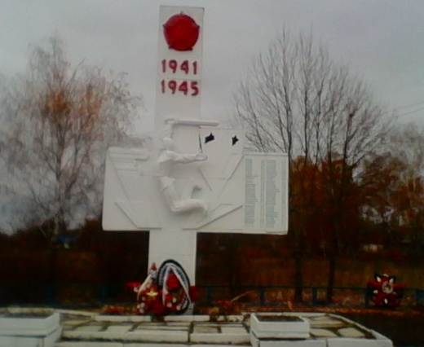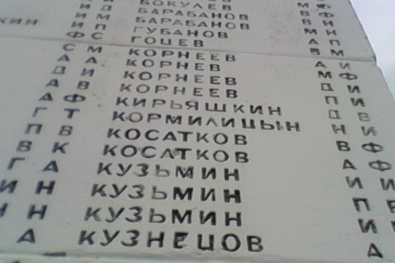

3

II «Моя живая память»

Сердца однолюбов связаны туго

Вместе навек судьба и полет.

И даже смерть, убивая друга,

Их дружбы не разорвет2

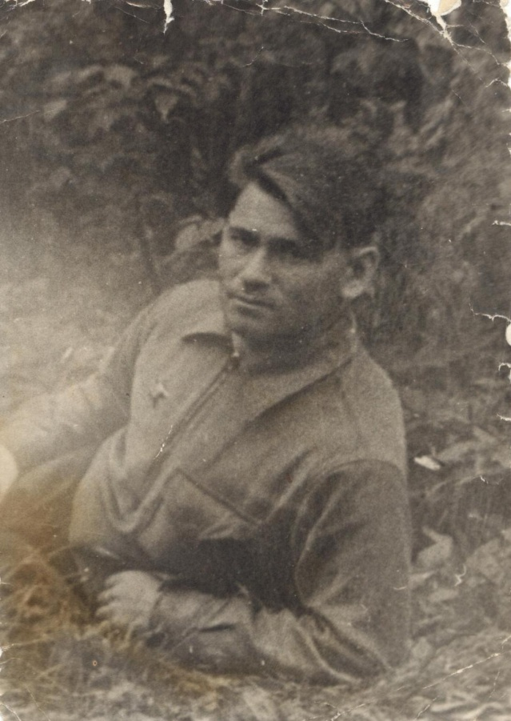

(Воспоминания и письма не редактировали и не исправляли)

Кирьяшкина Валентина Андреевна более сорока лет проработала в Алешинской школе. Она была первой учительницей для многих жителей села, в ее простой жизни сельской учительницы отразилась частица истории нашей страны. Передо мной обычная школьная тетрадка, в ней воспоминания о себе, односельчанах, но самые нежные и трогательные - о муже, Дмитрии Васильевиче.

*…вспоминаю его детские, юношеские, довоенные и военные, фронтовые годы. Мы выросли и родились в одном селе Б – Алешня, Ряжского района, Рязанской области, в РСФСР.*

____________________________

Э.Асадов «Лебеди»

4

*Все детские и юношеские годы провели вместе, жили недалеко друг от друга, вместе вращались и в детстве, и будучи взрослыми*

*людьми.*

*Вместе учились в начальной школе и в семилетней своего родного села, провели вместе свою молодость. Это были незабываемые годы, очень интересные и насыщенные большими интересными делами.*

*. ….Учился в семилетке он только на отлично, в свидетельстве об образовании были только отличные оценки. Дмитрию учёба не мешала заниматься с/х трудом, он успевал учиться и после уроков во второй половине дня ходил в колхоз на работу, этим самым он помогал семье, а уроки ему почти не приходилось учить, так как всё запоминал в классе, был очень способным учеником.… Мы окончили семилетнюю школу вместе. У нас была хорошая, крепкая дружба, в дальнейшем перешедшая в первую крепкую, а потом закалённую любовь, которая началась со школьной скамьи, с 1933 г.*

Каждое слово о муже в её воспоминаниях светится радостью. Они не говорили о любви, просто жили, радовались, мечтали.

*… У нас была очень хорошая интересная молодость, которую невозможно не вспомнить. Вначале мы были пионерами, затем вступили в комсомол. Комсомольская организация села была большая, молодёжи было много. Митя стал комсомольским организатором, совмещая воспитательную и культурно-массовую работу с работой бухгалтера, был заведующим избой-читальней. Не жалея сил своих и энергии он всё успевал делать: и материально помогать семье, матери, братьям и сёстрам, и выполнять общественную работу. Стал комсомольским вожаком. Комсомольская организация вышла в число передовых в районе. Он всё успевал делать, вовремя умел распределить своё время так, чтобы оно не пропадало даром, даже имел план на день. Большую работу проводил среди молодёжи, везде и всегда шёл впереди, и мы его очень уважали. Он и сам уважал молодёжь.*

*Вспоминается:*

*5*

*Дмитрий говорит: «Ребята, давайте, для колхозников организуем вечер художественной самодеятельности, поставим пьесу, доставим этим самым удовольствие своим односельчанам». Мы, конечно, согласились, нас это очень заинтересовало. Мы часто ставили спектакли, ставили довольно серьёзные вещи и много, даже выезжали в соседние сёла. Делали мы всё добровольно, бесплатно, а иногда изредка ставили с платой для того, чтобы помочь колхозу на некоторые нужды. Как то он говорил нам: «Ну, молодцы, молодёжь моя, давайте-ка, организуем струнный и хоровой кружки – это будет замечательно!». Мы, конечно, согласились, кое у кого у нас были свои инструменты: балалайка, гармонь, у одного баян, у меня была гитара, на которой я могла играть. Дело быстро наладилось. Часто были танцы под этот струнный оркестр, оркестр пользовался большим успехом. По нашей комсомольской инициативе был организован колхозный хор.*

*Дело у нас наладилось хорошо. Выступления пользовались большим успехом. Нас часто приглашали в г. Ряжск, в районный центр, где мы давали концерты..С сольными номерами выступал Митя, он обладал хорошим голосом.*

*Да, наша довоенная молодость – это кипучая, боевая, целеустремлённая, активная, очень интересная комсомольская жизнь.*

*…Летом Дмитрий был инициатором работы в парке (у нас есть парк, бывшее имение помещика Ермолова). Была сделана танцевальная и спортивная площадки для танцев и спорта и сцена для просмотра летом кинофильмов. Мы с любовью ухаживали за парком, чистили все аллеи.*

*…Но приближалось время его призыва на срочную службу в РККА. Дмитрий мне предложил пожениться, т.е. закрепить нашу любовь навсегда, которая началась со школьной скамьи, и мы поженились весной 1937 г. Осенью этого года его призвали на службу. Я проводила его в армию и ждала его возвращения.*

*6*

*…Уходя в армию, Митя мне передал все комсомольские дела, мне некоторое время пришлось совмещать свою работу с работой комсорга при колхозе. Затем я поступила учиться и стала учительницей в своей родной школе. Ждала мужа два года, он служил в г. Минске. За отличную службу в армии несколько раз пользовался кратковременными отпусками и приезжал домой. Прослужить ему пришлось не два года, а три года, так как участвовал в освобождении Западной Белоруссии, и закончил службу в 1940 г. в Западной Белоруссии в крепости «Осовец»Белостокской области.*

*В это время я работала в своей школе по поручению комсомольской организации старшей пионервожатой. 1*

В 1940 году осенью Дмитрий Васильевич демобилизовался. Пожить им вместе пришлось недолго.

Война.

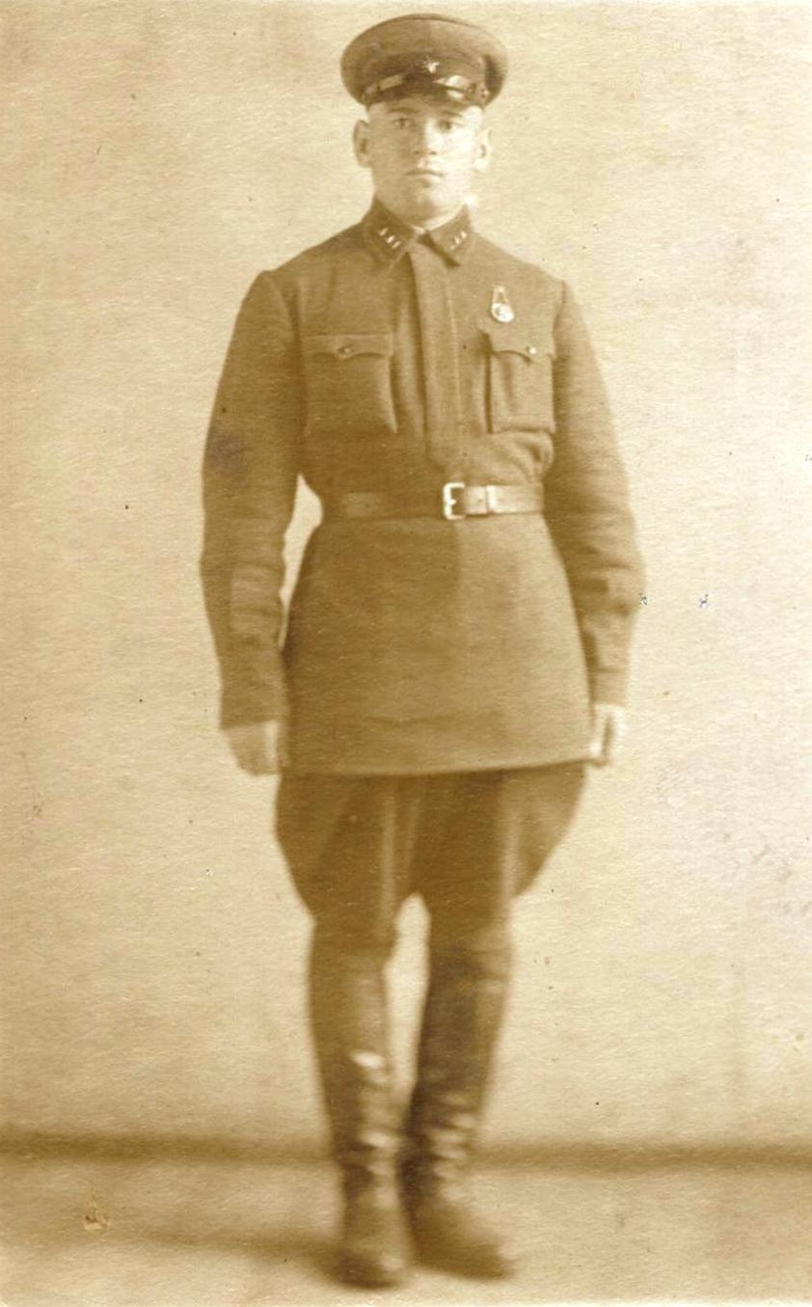

*____________________*

Из воспоминаний В.А.Кирьяшкиной

7

С первых дней войны Кирьяшкин Дмитрий Васильевич находился в действующей армии, его часть защищала Москву. В марте 1942 года был отозван с фронта и направлен на учебу в Горьковскую область. В октябре 1942 года она получила письмо.

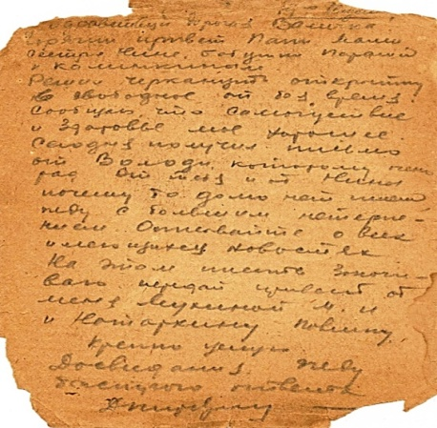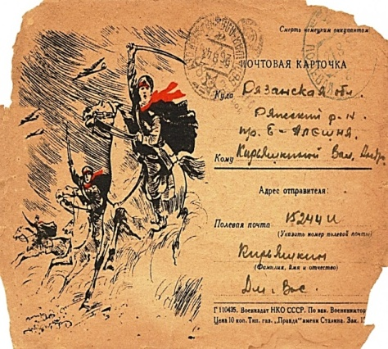

*« Дорогая Валя, сообщаю, что учеба подходит к концу. Программу по пройденному материалу усвоил на отлично, теперь ожидаем отправки к месту назначения Очень соскучился по тебе и родственникам, очень хочется повидаться, думаю, в скором времени эта мечта осуществиться»1*

*…И, действительно, по возвращении с курсов на фронт, он заехал на несколько дней в октябре 1942 г. Находясь дома, он оставил мне письменный наказ (который и сейчас храню, как память):* ***«Дорогая и родная Валичка! Как хорошо нам пришлось увидеться в этот случайный отпуск и провести вместе эти дни. Жди меня, как верного мужа после разгрома злейшего врага человечества – германского фашизма. Верю в свои и силы и жизнь, приеду обязательно и будем жить вместе, счастливо. Твой верный муж Митя»***  … *Вот и сейчас, когда я читаю эти его слова, я вспоминаю всё: его любовь, чуткость, внимательность, и никак не могу поверить, что его нет в живых, очень жаль, и очень тяжело потерять такого человека. Я всегда храню его в памяти, для меня он всегда живой…2*

***____***

Из письма Д.В.Кирьяшкина ;

Из воспоминаний В.А.Кирьяшкиной

8

*… После окончания курсов он был направлен на Белорусский фронт, затем на Украинский, где воевал до мая 1944 г. Воевал в частях противотанковой артиллерии в чине капитана. Был награждён орденом «Красной звезды». В мае 1944г. был ранен и отправлен в госпиталь под Москву. Нам удалось с ним увидеться, так как я сумела приехать к нему в госпиталь. При встрече он меня успокаивал, что придёт то время, когда мы будем вместе. Он никогда не падал духом и всегда верил в счастливое будущее. После выздоровления его направили на Прибалтийский фронт. С дороги он прислал последнее письмо от 31 июля 1944 г. В котором написал, что едет добивать раненого зверя в его собственной берлоге, а 14 августа 1944 г. в ожесточённых боях героически погиб за освобождение нашей общей Родины и литовского народа. У меня сохранились письма мужа. Буквально за несколько дней до его смерти он был представлен к званию «Майор», но смерть оборвала его жизнь..*

*… Это была моя последняя встреча с ним.1*

Всю жизнь Валентина Андреевна проработала в школе села Большая Алешня. У неё нет правительственных наград, но ее помнят односельчане и поныне. Могила, где похоронена она, всегда прибрана. Это ее ученики приходят к своим и не забывают про свою учительницу.

« Она учила нас не только грамотно писать. Но и по-доброму относиться друг к другу, - вспоминает о ней жительница села Болтышева Валентина Николаевна,- такие люди встречаются редко»

«Великая труженица», - говорит ее коллега Ситникова Людмила Павловна.

«Война. Мы, ребятишки, недоедали. Валентина Андреевна соберет нас на работу в колхоз, помочь в уборке картофеля, свеклы. Сама обязательно переговорит с завхозом, чтобы нас покормили или просто разрешили картошки напечь. Запомнился случай, когда нам привезли по кусочку настоящего хлеба с медом. Ничего вкуснее я не ела за всю свою жизнь», - рассказывает Фомина Тамара Андреевна.

____________________________

Из воспоминаний В.А.Кирьяшкиной 9

Перфилкина Татьяна Александровна , ее коллега, вспоминает: «Где-то в восьмидесятых, накануне праздника Победы, Валентина Андреевна получила письмо из Литвы. Ребята из поискового отряда «Ласточка» нашли могилу капитана Кирьяшкина Д.В. Глаза Вали весь день светились радостью»

Конечно, она могла не поехать к нему.

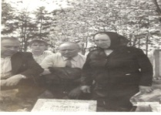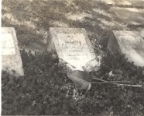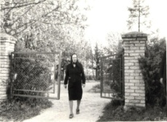

Воинское кладбище, с. Гиркальнис.

В 1990 году в селе Большая Алешня был открыт памятник погибшим односельчанам в Великой Отечественной войне. На митинге выступила Кирьяшкина В.А.: «*Человек вырастает, набирается сил, мужает, он хочет счастья и мира.* *Чтобы страна спокойно трудилась, звенела ребячьими голосами, расцветала и крепла, надо самозабвенно учиться, честно трудиться и быть всегда готовыми к ее защите.*

*Яркой призывной звездой сияет для нас немеркнущий с годами подвиг героев – фронтовиков.*

*Герои будут приходить к каждому поколению людей из Бессмертия, они будут напоминать о священном долге перед Отечеством…»1*

Ш

Каждый день, когда я иду в школу, прохожу мимо их дома. Теперь уже старого и такого одинокого. А ведь все могло быть иначе, но война распорядилась по-своему, полоснув своим острием по всему роду Кирьяшкиных и всех моих земляков, чьи имена навеки выбиты на обелиске. Может быть, они не совершали подвигов, но помнить каждого, рассказать о них – наш долг. Чем измерить подвиг солдат, погибших по дороге на фронт, или женщин, оставшихся в тылу с маленькими ребятишками? Я думаю, невозможно отделить одно от другого. Наверное, все вместе взятое и есть – ПОДВИГ.

_____________________

Выступление В.А.Кирьяшкиной на открытии памятника в с.Большая Алешня

10

Содержание

1. Введение………………………………………………….3

11. «Моя живая память»………………………………………4

1. Наша довоенная молодость………………………….6

2. В действующей армии……………………………….8

3. «Великая труженица»………………………………..9

111. Заключение……………………………………………...10

Литература

1. Воспоминания В.А.Кирьяшкиной
2. Ряжская энциклопедия 2-е изд. Под ред Б.В.Горбунова, Рязань, 2007 год
3. Интернет-портал «Я родом не из детства- из войны»
4. А.Т.Твардовский «Дом у дороги»
5. Э.Асадов Лирика. «Лебеди»
6. В.Шумилова «Стихи опора жизни»